Ofício Vereador Nº 574/2021

São Roque, 22 de fevereiro de 2021.

Excelentíssimo Senhor Prefeito,

Venho por meio deste respeitosamente cumprimentá-lo, e solicitar os bons ofícios de Vossa Excelência, junto ao Departamento competente, requerer com URGÊNCIA os serviços de tapa buraco em diversas ruas do bairro Santo Antonio, todas devidamente identificadas em seus locais exatos conforme as imagens em anexo.
Justifico o presente pedido tendo em vista a existência de muitos buracos existentes pelo bairro, a maioria deles provenientes de serviços de manutenções realizados pela empresa Sabesp, os quais até o presente momento não foram devidamente reparados com o pavimento, e tem sido resultado de muitos transtornos aos moradores do bairro, bem como dificultando o tráfego de veículos no bairro.
Na certeza de que dispensará especial atenção a este Ofício, desde já agradeço, renovando meus mais sinceros protestos de elevada estima e de distinta consideração.
Atenciosamente,

Rogério Jean da Silva

(cabo Jean)
Vereador

Ao
Excelentíssimo Senhor
MARCOS AUGUSTO ISSA HENRIQUES DE ARAÚJO
DD. Prefeito da Estância Turística de
São Roque – SP

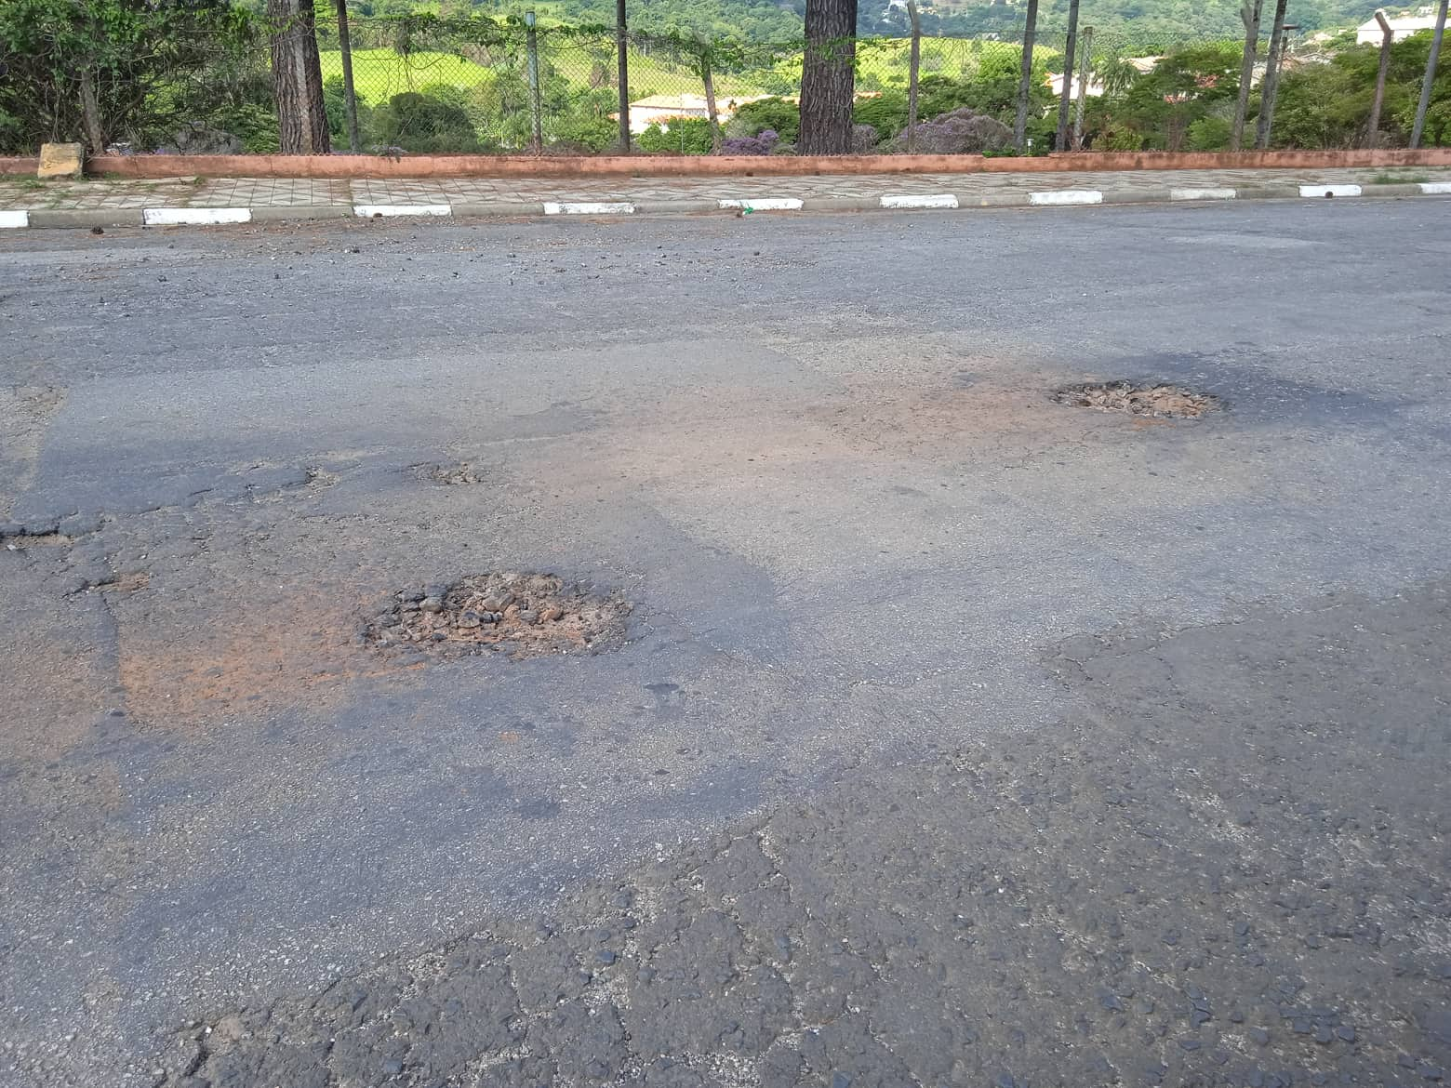
Rua Walter de Felippo (defronte o Mosteiro Cristo Rei)

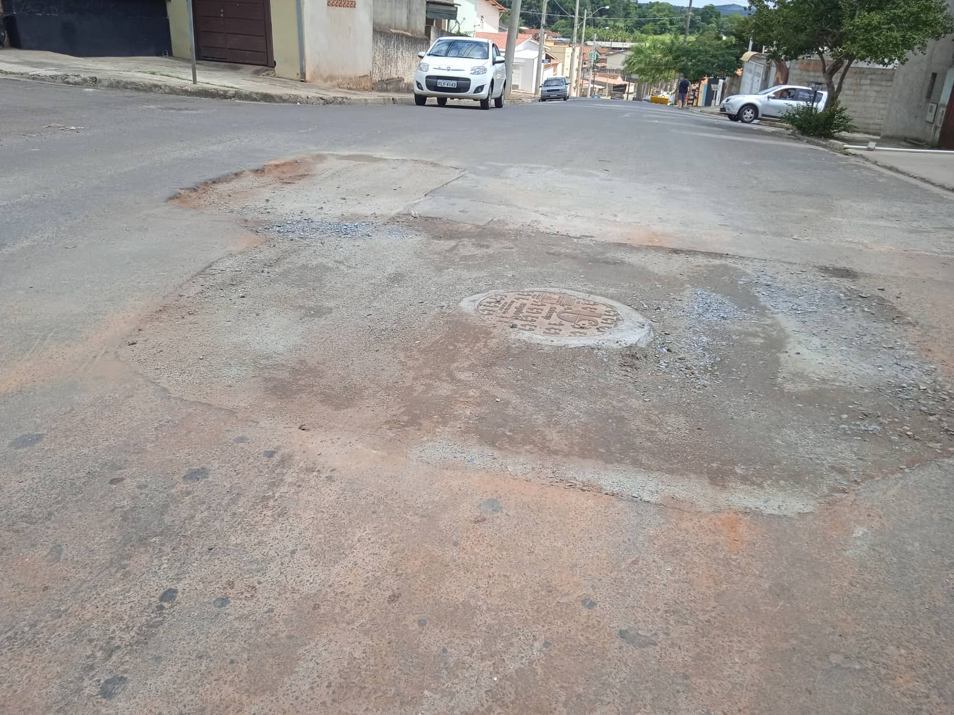
Rua Walter de Felippo, esquina com a rua dos Lírios

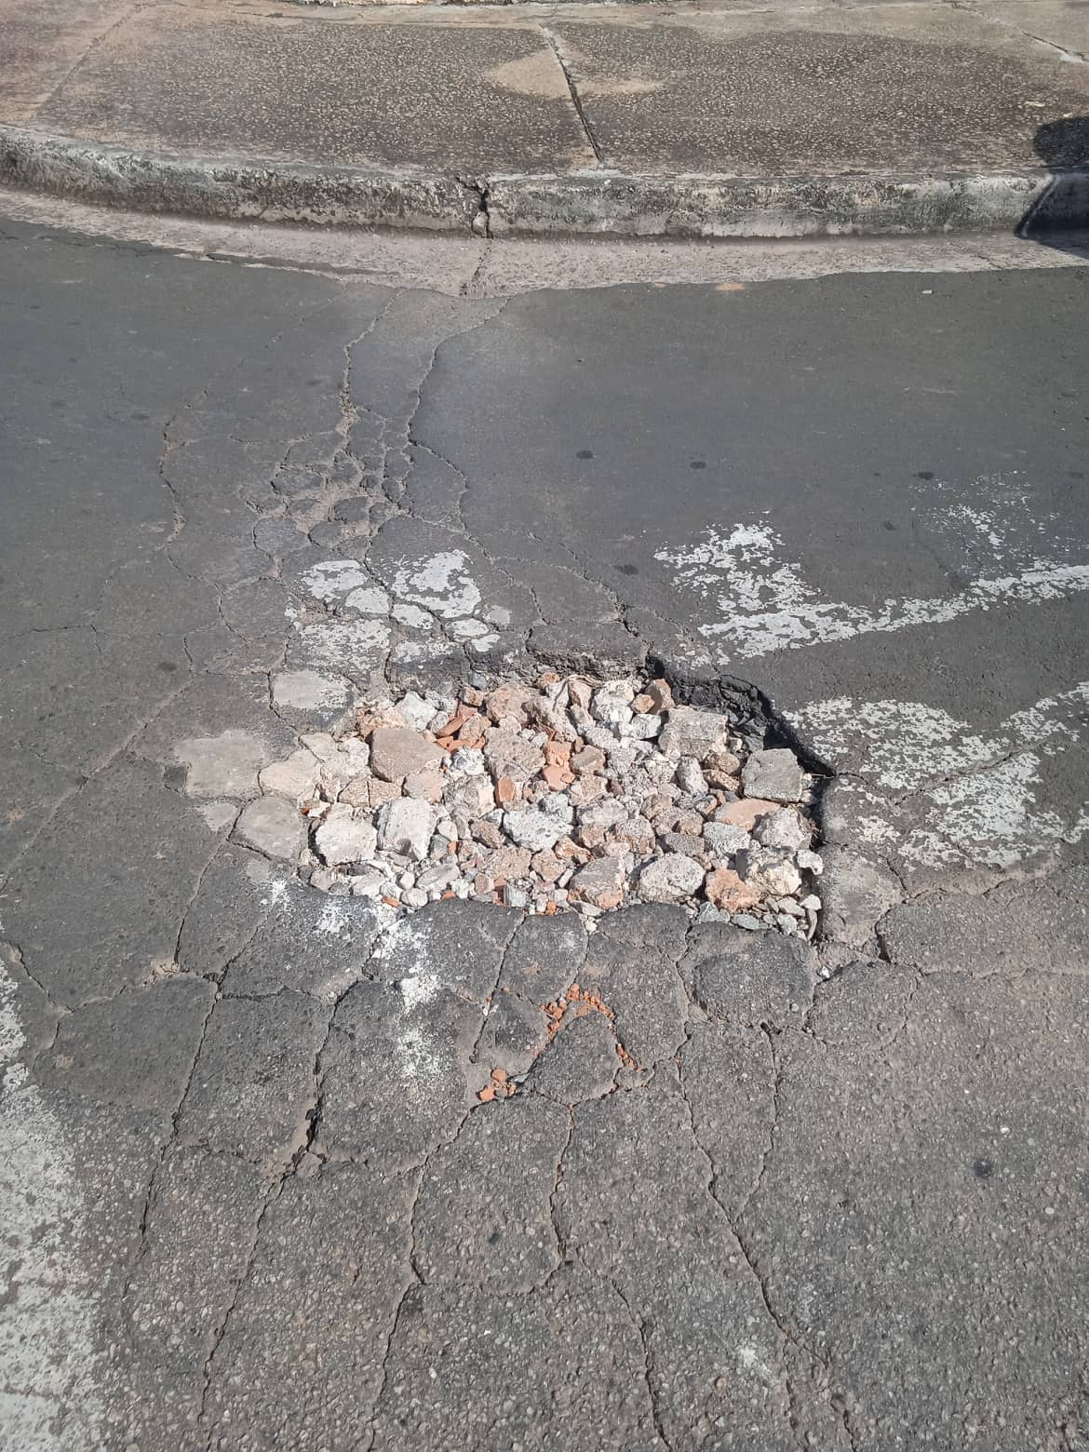
Rua Walter de Felippo, esquina com a rua das Rosas

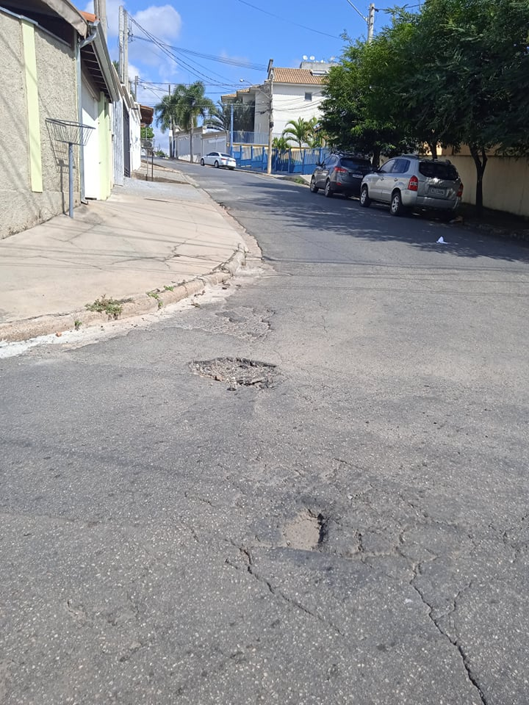
Rua Lírios, esquina com a rua Íris

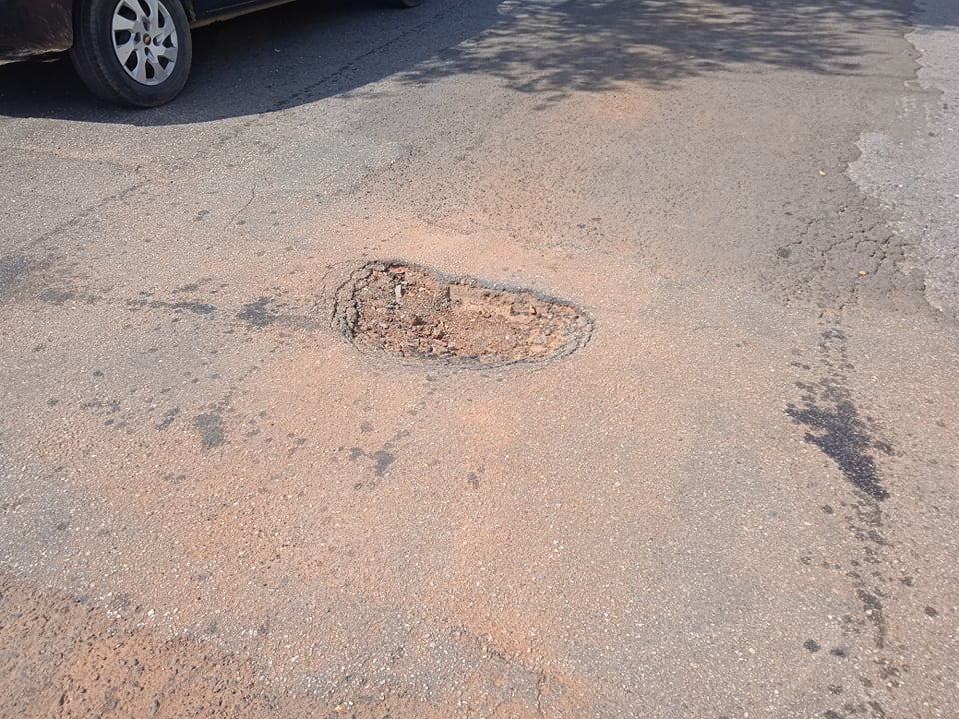
Rua Lírios, defronte o número 39

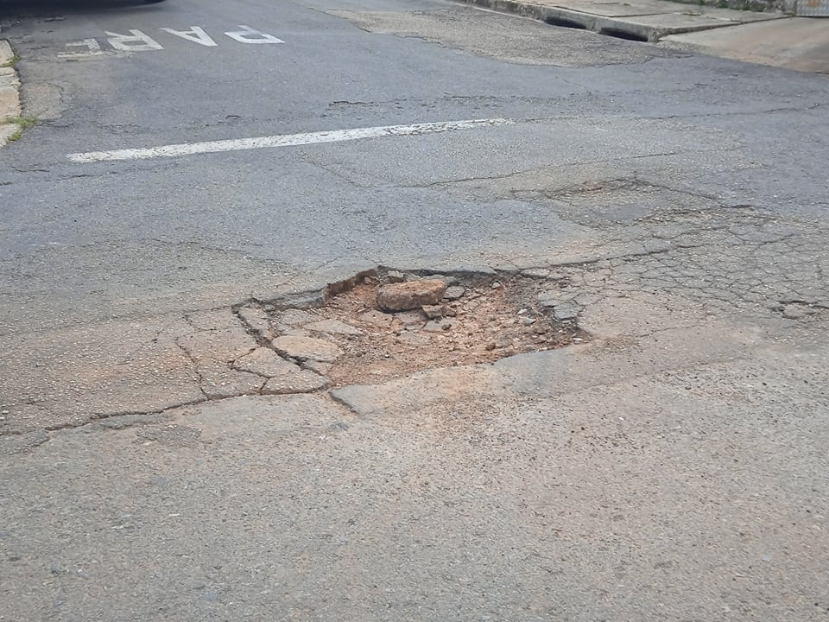
Rua São José, esquina com a rua Ida

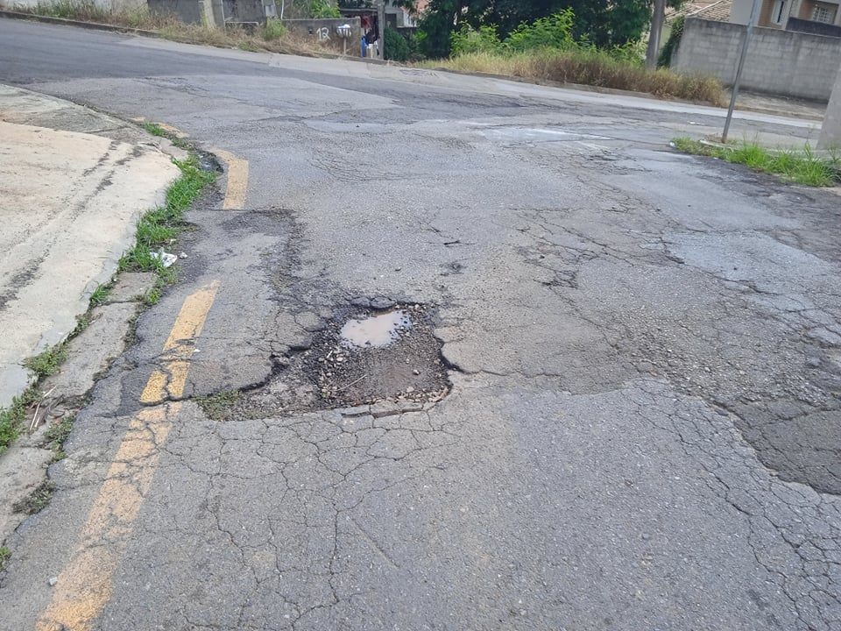
Rua Caetano de Felippo, defronte o número 17

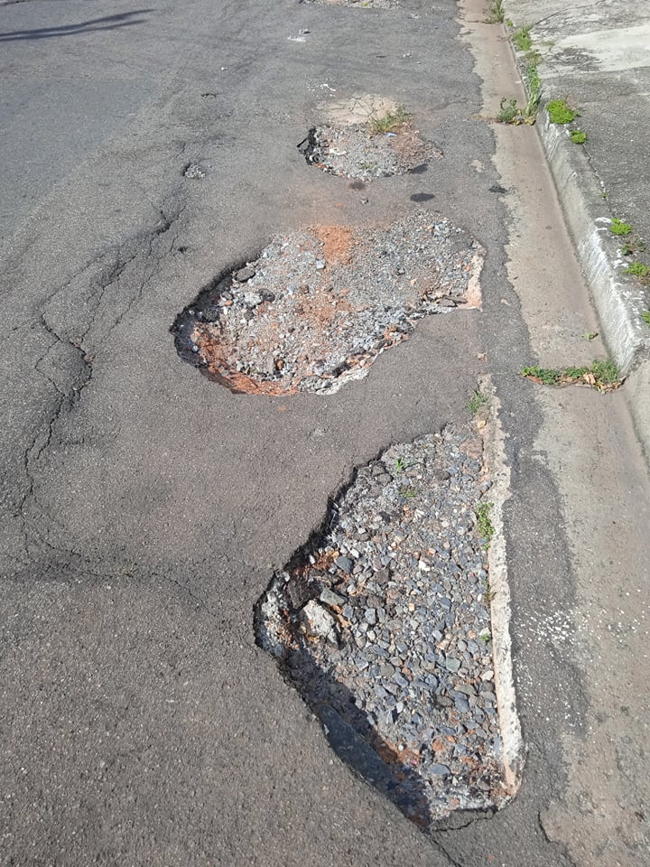
Rua Caetano de Felippo, defronte o número 178

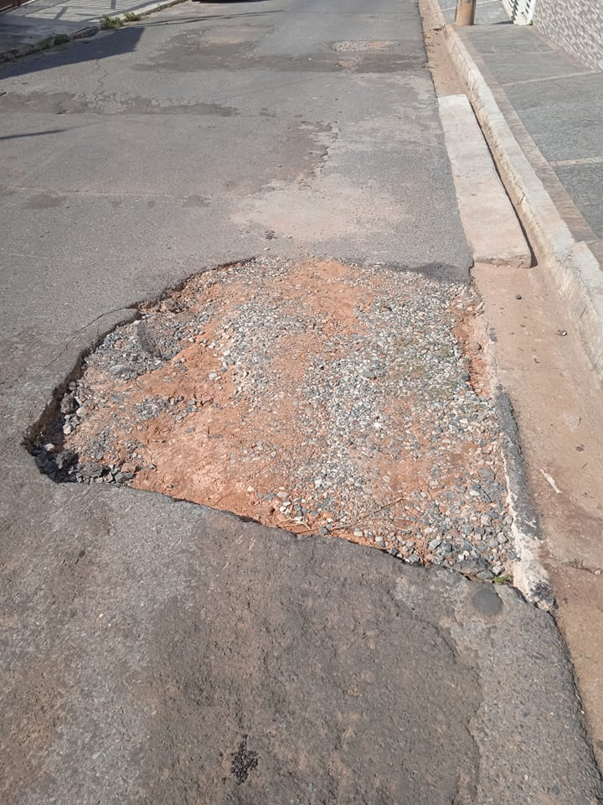
Rua Caetano de Felippo, 222

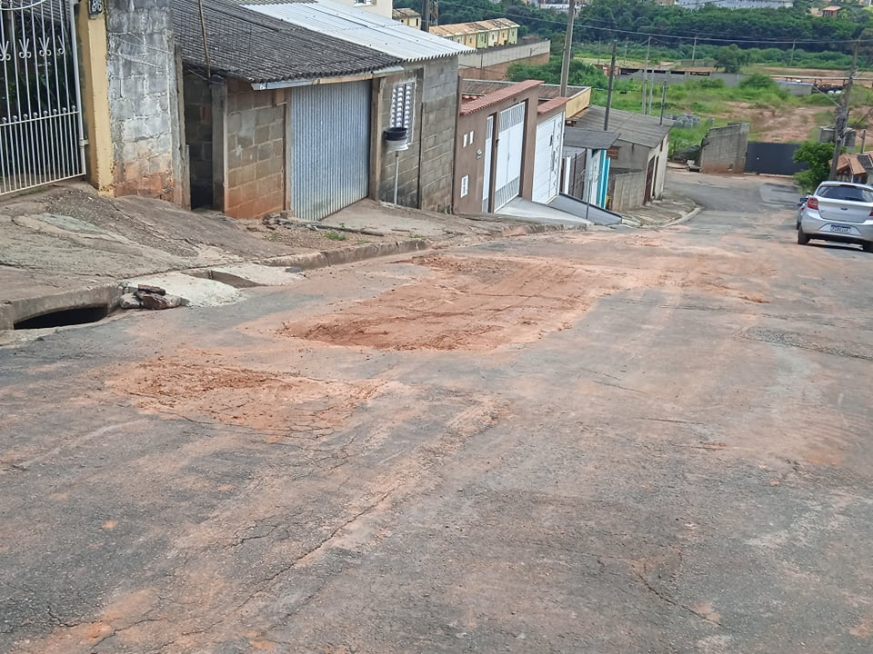
Rua Silvério Moura Garcia, defronte o número 85

PROTOCOLO Nº CETSR 22/02/2021 - 09:18 2174/2021

